Ngày soạn  17/4/2024 | Tiết PPCT | Ngày dạy | Lớp | Tiết | Lớp | Ngày dạy | Tiết
Ngày soạn  17/4/2024 | 58 | 27/4/2024 | 8A | 3 | 8B | 27/4/2024 | 1

§10: HÌNH ĐỒNG DẠNG TRONG THỰC TIẾN

I. MỤC TIÊU:
1. Kiến thức: Học xong bài này, HS đạt các yêu cầu sau:
- Nhận biết được hình đồng dạng phối cảnh (hình vị tự), hình đồng dạng qua các hình ảnh cụ thể.
- Nhận biết được vẻ đẹp trong tự nhiên, nghệ thuật, kiến trúc, công nghệ, chế tạo,.. biểu hiện qua hình đồng dạng.
2. Năng lực
- Năng lực chung:
- Năng lực tự chủ và tự học trong tìm tòi khám phá
- Năng lực giao tiếp và hợp tác trong trình bày, thảo luận và làm việc nhóm
- Năng lực giải quyết vấn đề và sáng tạo trong thực hành, vận dụng.
- Năng lực riêng:
- Góp phần tạo cơ hội để HS phát triển một số NL toán học như: NL tư duy và lập luận toán học; NL giải quyết vấn đề toán học.
3. Phẩm chất
- Có ý thức học tập, ý thức tìm tòi, khám phá và sáng tạo, có ý thức làm việc nhóm, tôn trọng ý kiến các thành viên khi hợp tác.
- Chăm chỉ tích cực xây dựng bài, có trách nhiệm, chủ động chiếm lĩnh kiến thức theo sự hướng dẫn của GV.

II. THIẾT BỊ DẠY HỌC VÀ HỌC LIỆU
1. Đối với GV:
+ SGK, Tài liệu giảng dạy, giáo án.
+ Hai loại giác kế: giác kế ngang và giác kế đứng.
+ Thước thẳng, ê ke, compa, phấn màu.
2. Đối với HS:
+ Ôn tập định lí về tam giác đồng dạng và các trường hợp đồng dạng của tam giác.
+ SGK, SBT, vở ghi, giấy nháp.
+ Thước kẻ, compa.
+ Bảng nhóm, bút viết bảng nhóm.

III. TIẾN TRÌNH DẠY HỌC
A. HOẠT ĐỘNG KHỞI ĐỘNG (MỞ ĐẦU) (5 phút)
a) Mục tiêu: Tái hiện lại kiến thức đã học liên quan đến hình đồng dạng và các dấu hiệu nhận biết hình đồng dạng.
HĐ CỦA GV | HĐ CỦA HS VÀ SẢN PHẨM DỰ KIẾN
- GV đặt vấn đề  1. Nêu dấu hiệu đặc biệt nhận biết hai tam giác vuông đồng dạng?  2. CMR: Tỉ số diện tích của hai tam giác đồng dạng bằng bình phương tỉ số đồng dạng?  - HS nhận nhiệm và thực hiện nhiệm vụ  - GV gọi một HS trình bày câu hỏi số 1  - GV gọi một HS trình bày câu hỏi số 2  - HS khác nhận xét, bổ sung bài làm.  - GV đánh giá kết quả của HS, chốt lại đáp án, trên cơ sở đó dẫn dắt HS vào bài học mới: Bài 10: Hình đồng dạng trong thực tiễn. | 1.  Nếu cạnh huyền và một cạnh góc vuông của tam giác vuông này tỉ lệ với cạnh huyền và cạnh góc vuông của tam giác vuông kia thì hai tam giác vuông đồng dạng.  2.  $$S_{∆ABC}=\frac{1}{2}BC.AH$$  $$S_{∆A'B'C'}=\frac{1}{2}B'C'.A'H'$$  $$⇒\frac{S_{∆ABC}}{S_{∆A'B'C'}}=\frac{\frac{1}{2}BC.AH}{\frac{1}{2}B'C'.A'H'}$$

B. HÌNH THÀNH KIẾN THỨC MỚI (30 phút)
1. Hoạt động 1: Hình đồng dạng trong thế giới tự nhiên, trong nghệ thuật, kiến trúc và trong khoa học công nghệ.
a) Mục tiêu: HS hình dung được một số hình đồng dạng trong thực tiễn.
b) Nội dung: HS theo dõi SGK. chú ý nghe giảng, thực hiện các hoạt động theo yêu cầu của GV.
c) Sản phẩm: HS hình thành được kiến thức bài học, câu trả lời của HS cho các câu hỏi của GV.
d) Tổ chức thực hiện:
HĐ CỦA GV | HĐ CỦA HS VÀ SẢN PHẨM DỰ KIẾN
GV treo một số hình ảnh liên quan đến hình đồng dạng có trong tự nhiên.  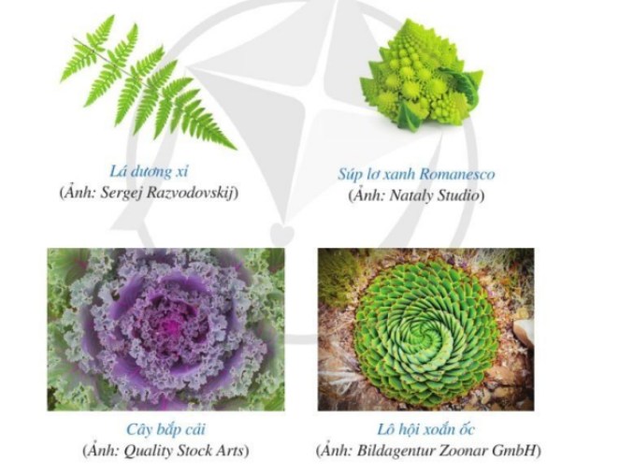  - GV yêu cầu HS theo dõi SGK (Trang – 90) và trả lời câu hỏi 2 cặp hình trên có đồng dạng với nhau không? Nó có dạng cấu trúc gì?  - GV yêu cầu HS theo dõi hình 97, 98 SGK (Trang - 91) và trả lời câu hỏi các cặp hình đó có mối quan hệ như thế nào với nhau?  - GV yêu cầu HS theo dõi hình ảnh trong SGK (Trang – 92). | 1.1 Hình đồng dạng trong thế giới tự nhiên.  - HS trả lời câu hỏi.  Hai cặp hình trên có đồng dạng và nó là cấu trúc fractal.  1.2: Hình đồng dạng trong thế giới nghệ thuật, kiến trúc.  - HS chú ý theo dói SGK (Trang - 91) và trả lời câu hỏi:  Các cặp hình đó là các cặp hình đồng dạng  1.3: Hình đồng dạng trong khoa học và công nghệ.  - HS theo dõi hình ảnh trong SGK (Trang – 92).

2. Hoạt động 2: Hình đồng dạng phối cảnh (Hình vị tự)
a) Mục tiêu: HS nắm được hình đồng dạng phối cảnh theo tỉ số k
b) Nội dung: HS chú ý nghe giảng, thực hiện các hoạt động, luyện tập theo yêu cầu của GV.
c) Sản phẩm: HS hình thành được kiến thức bài học, câu trả lời của HS cho các câu hỏi của GV.
d) Tổ chức thực hiện:
HĐ CỦA GV VÀ HS | HĐ CỦA HS VÀ SẢN PHẨM DỰ KIẾN
GV đặt vấn đề: Hình ảnh từ điểm O, phóng to hai lần tam giác ABC, ta sẽ nhận được tam giác A’B’C’.  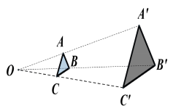  GV: Vậy các em hãy cho cô biết hai tam giác ABC và A’B’C’ có là hình đồng dạng không? Đồng dạng theo tỉ số k bằng mấy?  - GV gọi 1-2 HS trả lời câu hỏi rồi chốt lại câu trả lời: “Hai tam giác ABC và tam giác A’B’C’ gọi là đồng dạng phối cảnh (hay vị tự) với nhau, điểm O gọi là tâm đồng dạng phối cảnh, tỉ số  k = $\frac{A'B'}{AB}$ = 2 gọi là tỉ số vị tự.  - GV đặt vấn đề: Hình ảnh từ điểm O, thu nhỏ hai lần tứ giác ABCD, ta sẽ nhận được tứ giác A’B’C’D’.  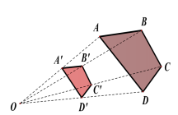  GV: Vậy các em hãy cho cô biết hai tứ giác ABCD và A’B’C’D’ có là hai hình đồng dạng phối cảnh (hay vị tự) không? Nếu có em hãy cho biết tâm đồng dạng phối cảnh và tỉ số đồng dạng k là mấy?  - GV gọi 1-2 HS trả lời câu hỏi rồi chốt lại câu trả lời: “Hai tứ giác ABCD và tứ giác A’B’C’D’ gọi là đồng dạng phối cảnh (hay vị tự) với nhau, điểm O gọi là tâm đồng dạng phối cảnh, tỉ số  k = $\frac{A'B'}{AB}=\frac{1}{2}$ gọi là tỉ số vị tự.  Như vậy, bằng cách phóng to (nếu tỉ số vị tự k > 1) hay thu nhỏ (nếu tỉ số vị tự k < 1) hình $H$, ta sẽ nhận được hình $H'$ đồng dạng phối cảnh (hay vị tự) với hình $H$.  Ta cũng gọi $H'$ là hình đồng dạng phối cảnh (hay hình vị tự) tỉ số k của hình $H$.  Hình đồng dạng phối cảnh với tỉ số k của đoạn thẳng AB là một đoạn thẳng A’B’ (nằm trên đường thẳng song song hoặc trùng với đường thẳng AB) và A’B’ = k.AB. | HS: Hai tam giác ABC và A’B’C’ là hình đồng dạng, tỉ số k = 2.  HS:  - Hai tứ giác ABCD và A’B’C’D’ là đồng dạng phối cảnh (hay vị tự) với nhau.  - O được gọi là tâm đồng dạng phối cảnh, tỉ số đồng dạng k = $\frac{1}{2}$.
3. Hoạt động 3: Hình đồng dạng.
a) Mục tiêu: HS hiểu được khái niệm hình đồng dạng
b) Nội dung: HS chú ý nghe giảng, thực hiện các hoạt động của GV.
c) Sản phẩm: HS hình thành được kiến thức bài học, câu trả lời của HS cho các câu hỏi của GV.
d) Tổ chức thực hiện:
HOẠT ĐỘNG CỦA GV | HĐ CỦA HS VÀ SẢN PHẨM DỰ KIẾN
GV đặt vấn đề:  - Nếu có thể đặt hình $H$ chồng khít lên hình $H^{'}$ thì em có nhận xét gì?  - Theo em, hai hình đồng dạng phối cảnh có là hình đồng dạng không?  GV gọi HS trả lời câu hỏi rồi đưa ra kết luận.  - Kết luận:  - Nếu có thể đặt hình $H$ chồng khít lên hình $H^{'}$ thì ta nói hai hình $H$ và $H^{'}$ là bằng nhau.  - Hai hình đồng dạng phối cảnh (hay vị tự) cũng là hai hình đồng dạng. | HS:  - Nếu có thể đặt hình $H$ chồng khít lên hình $H^{'}$ thì hai hình đó bằng nhau.  - Hai hình đồng dạng phối cảnh là hình đồng dạng.$x^{2}+\frac{1}{4}x^{2}-5x^{2}=(1+\frac{1}{4}-5).x^{2}$

C. HOẠT ĐỘNG LUYỆN TẬP (10 phút)
a) Mục tiêu: Học sinh củng cố lại kiến thức đã học.
b) Nội dung: HS vận dụng các kiến thức làm và trả lời câu hỏi của phiếu học tập.
c) Sản phẩm học tập: Câu trả lời của HS trong phiếu học tập.
d) Tổ chức thực hiện:
Bước 1: Chuyển giao nhiệm vụ:
- GV tổ chức cho HS hoạt động thực hiện làm bài trong phiếu học tập.
Bước 2: Thực hiện nhiệm vụ:
- HS quan sát và chú ý lắng nghe, thảo luận nhóm, hoàn thành các bài tập GV yêu cầu.
- GV quan sát và hỗ trợ.
Bước 3: Báo cáo, thảo luận:
- Mỗi bài tập GV mời HS trình bày. Các HS khác chú ý chữa bài, theo dõi nhận xét bài trên bảng.
Bước 4: Kết luận, nhận định:
- GV chữa bài, chốt đáp án.
PHIẾU HỌC TẬP
Bài 1. Biết mỗi hình dưới đây đồng dạng với một hình khác, hãy tìm các cặp hình đồng dạng đó.
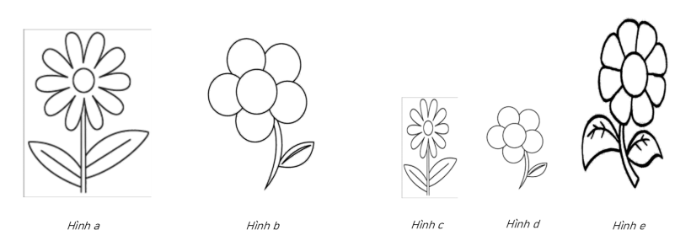
Bài 2. Cho hai tứ giác ABCD và A’B’C’D’ đồng dạng phối cảnh với nhau. O là tâm đồng dạng phối cảnh, tỉ số vị tự là k = $\frac{1}{2}$. Biết AB = 3cm; BC = 1,5cm; CD = 2cm; AD = 4cm. Tính độ dài các cạnh của tứ giác A’B’C’D’.
Bài 3. Hình bên dưới mô tả hai bức tranh Kim Tự Tháp nhưng có kích thước khác nhau.
Cho biết hai hình vuông ABCD và A’B’C’D’ có đồng dạng phối cảnh không ? Nếu có, hãy chỉ ra tâm đồng dạng phối cảnh.
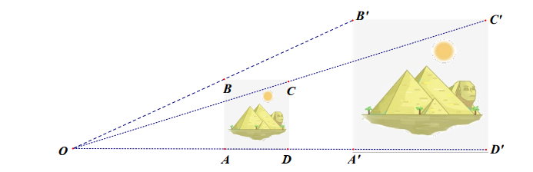
ĐÁP ÁN
Bài 1.
Các cặp hình đồng dạng đó là : Hình a và hình c, hình b và hình d.
Bài 2.
Ta có : k = $\frac{A'B'}{AB}=\frac{1}{2}⇒A^{'}B^{'}=\frac{AB}{2}=\frac{3}{2}$ =1,5cm.
Tương tự: B’C’ = $\frac{BC}{2}=\frac{1,5}{2}$ = 0,75cm
C’D’ = $\frac{CD}{2}=\frac{2}{2}$ = 1cm
A’D’ = $\frac{AD}{2}=\frac{4}{2}$ = 2cm
Bài 3.
Hai hình vuông ABCD và A’B’C’D’ là đồng dạng phối cảnh. O là tâm đồng dạng phối cảnh.

